Lekcja 07.05.2020r.

Temat: Zrobić minę 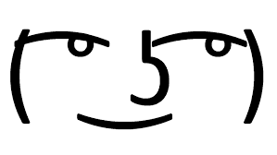na widok miny…

1. Wykonaj ustnie ćw. 1.,2.,3., str.200.
2. Przeczytaj informacje z ramki *Zapamiętaj!str.201.*
3. Wykonaj w zeszycie ćw. 4 i 7. str.201.

Powodzenia w pracy☺